**Opis predmetu zákazky**

**Názov predmetu zákazky:** **Likvidácia nelegálnej skládky_*Košice-okolie k.ú. Čaňa, k.ú. Opiná a k.ú. Ruskov*** (ID zákazky 66932)

1. Predmetom zákazky je zhodnotenie resp. zneškodnenie nezákonne umiestneného odpadu na území Košického kraja v súlade so zákonom č. 79/2015 Z. z. o odpadoch.
2. **Hlavný kód CPV:**

90500000-2 služby súvisiace s likvidáciou odpadu a odpadom

1. **Lehota plnenia je:**

* bezodkladne, najneskôr však v lehote do 6 mesiacov odo dňa nadobudnutia účinnosti tejto zmluvy, v prípade, že Poskytovateľ písomne oznámi Objednávateľovi, že službu nie je možné poskytnúť bezodkladne z dôvodov, ktoré nie sú na strane Poskytovateľa.

1. **Miestom plnenie pre položku č. 1 je:**

* k.ú. Čaňa

**Miestom plnenie pre položku č. 2 je:**

* k.ú. Opiná

**Miestom plnenie pre položku č. 3 je:**

* k.ú. Ruskov

1. **Špecifikácia predmetu zákazky:**

|  |  |
| --- | --- |
| **Položka č. 1 – Odpad, k.ú. Čaňa** | |
| **Číslo a názov skupiny odpadov (podľa Vyhlášky č. 365/2015 Z. z., ktorou sa ustanovuje Katalóg odpadov)** | č. 17 06 05 - stavebné materiály obsahujúce azbest |
| **Množstvo** | cca 4 000 kg |
| **Položka č. 2 – Odpad, k.ú. Opiná** | |
| **Číslo a názov skupiny odpadov (podľa Vyhlášky č. 365/2015 Z. z., ktorou sa ustanovuje Katalóg odpadov)** | č. 17 06 05 - stavebné materiály obsahujúce azbest |
| **Množstvo** | cca 18 vriec |
| **Položka č. 3 – Odpad, k.ú. Ruskov** | |
| **Číslo a názov skupiny odpadov (podľa Vyhlášky č. 365/2015 Z. z., ktorou sa ustanovuje Katalóg odpadov)** | č. 17 06 05 - stavebné materiály obsahujúce azbest |
| **Hmotnosť** | cca 2 000 kg |

**Miesto výskytu skládky**:

k.ú. Čaňa, parcela KN-E 399/77, GPS súradnice 48.596929°N 21.297197°E

k.ú. Opiná, parcela KN-C 556/2, GPS súradnice 48.871384°N 21.4133575°E

k.ú. Ruskov, parcela KN-C 999/2,

*Táto časť súťažných odkladov bude tvoriť neoddeliteľnú súčasť kúpnej zmluvy ako Príloha č. 1, ktorú uzatvorí verejný obstarávateľ s úspešným uchádzačom.*

**Príloha č. 1.1 Opisu predmetu zákazky**:

**Fotodokumentácia predmetu zákazky**

**Položka č. 1 -** Odpad, k.ú. Čaňa, p.č. KN-E 399/77

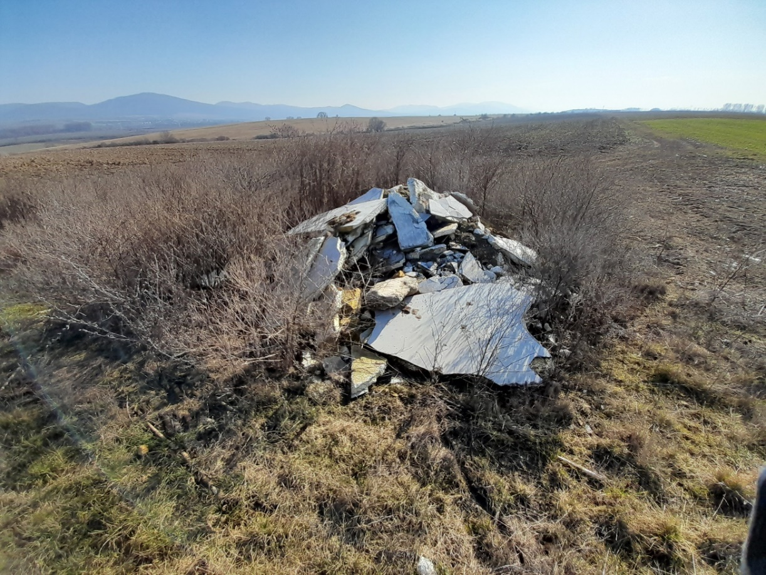

**Položka č. 2 -** Odpad, k.ú. Opiná, p.č. KN-C 556/2

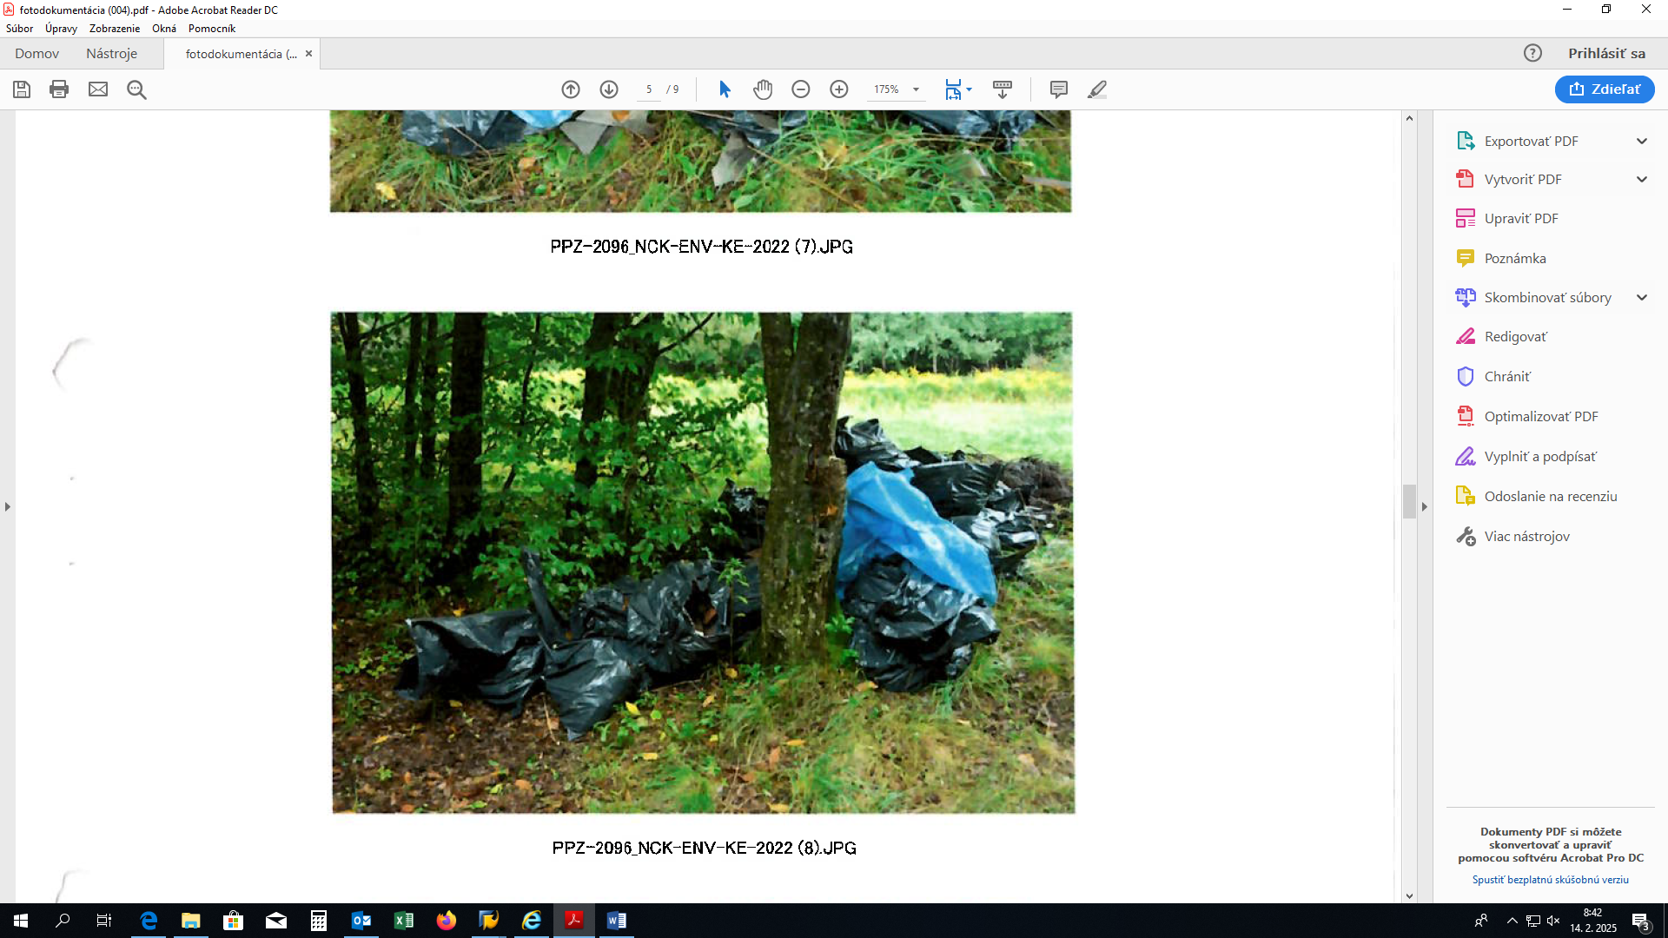

**Položka č. 3 -** Odpad, k.ú. Ruskov, p.č. KN-C 999/2

